**沪食责微信小程序**

**监管机构端**

**操**

**作**

**手**

**册**

**技术支持：上海仪电溯源科技有限公司**

**2024年8月**

目录

一、 业务功能对照说明 1

二、 登录及退出“沪食责”小程序 1

1. 登录 2

(1) 登录入口 2

2. 修改密码 2

3. 退出登录 3

三、 督导管理 3

1. 待办督导问题 3

(1) 操作入口 3

(2) 待办督导问题处置 4

2. 督导记录查询 4

(1) 操作入口 4

(2) 督导记录信息查询查看 5

3. 辖区督导情况统计 5

(1) “辖区督导情况统计”操作入口 6

(2) 数据统计说明 6

4. 督导进展统计 7

5. 高风险上半年督导进展 8

四、 基础信息管理 9

1. 包保干部管理 9

(1) 操作入口 9

(2) 包保干部查询查看 10

2. 包保主体查询 11

(1) 操作入口 11

(2) 包保主体信息查询查看 11

3. 主体状态待核实 12

(1) 操作入口 12

(2) 主体状态待核实信息查询查看 13

(3) 主体状态待核实业务处理 14

4. 安全人员管理 15

(1) 操作入口 15

(2) 安全人员信息查询查看 16

(3) 安全人员信息新增、修改、删除 16

5. 注册型主体 18

6. 非包保主体 18

五、 工作质量指标 19

1. 主体更新情况统计 19

2. 干部更新情况统计 20

3. 问题处置速度统计 22

4. 干部发现问题统计 23

5. 干部处置问题统计 25

六、 线上业务交流 26

1. 培训教程 27

2. 工作提示 27

3. 情况交流 27

4. 典型案例 27

5. 百问百答 27

6. 联系方式 27

七、 其他-数据任务管理 27

# 

# **业务功能对照说明**

|  |  |  |
| --- | --- | --- |
| **系统功能** | | **业务描述** |
| 督导管理 | 待办督导问题 | 展示及处理食药安办转交到本监管单位的督导问题 |
| 督导记录查询 | 查询具体包保主体的督导记录信息 |
| 辖区督导情况统计 | 按季度展示各区、街镇以及村居包保干部、包保主体数量以及督导完成情况 |
| 督导进展统计 | 按年度统计辖区包保干部、包保主体的督导进展情况 |
| 高风险上半年督导统计 | 统计上半年辖区高风险包保主体、包保了高风险主体的干部的督导进展情况 |
| 基础信息管理 | 包保干部管理 | 查询包保干部信息 |
| 包保主体查询 | 查询包保主体信息 |
| 主体状态待核实 | 显示由食药安办转交的疑似非包保的主体，并进行核实确认。 |
| 安全人员管理 | 新增、修改及查询安全人员信息，并提供批量维护功能 |
| 注册型主体 | 查询查看辖区的注册型主体信息 |
| 非包保主体 | 查询查看辖区的非包保主体信息 |
| 工作质量指标 | 主体更新情况统计 | 按季度展示辖区主体的非包保更新情况 |
| 干部更新情况统计 | 按季度展示辖区干部的变更情况 |
| 问题处置速度统计 | 按季度展示辖区内问题的处置效率 |
| 干部发现问题统计 | 按季度展示辖区干部在督导过程中的问题发现情况 |
| 干部处置问题统计 | 按季度展示辖区干部对督导发现问题的处置情况 |
| 线上业务交流 | 培训教程 | 展示音频视频学习资料、书面学习资料、系统操作程序等内容 |
| 工作提示 | 展示工作提示相关文件。 |
| 情况交流 | 主要展示被总局、市局录用的有关经验做法类信息（本市或外省市），也可展示各级食药安办、监管机构和包保干部工作落实中的心得体会。 |
| 典型案例 | 可查看“属地责任”落实过程中的典型案例。 |
| 百问百答 | 为各级食药安办、监管机构和包保干部提供常见问题的问答信息服务。 |
| 联系方式 | 展示各级食药安办、监管机构的联系电话，便于相关人员快速查找、便捷联系。 |
| 其他 | 数据任务管理 | 下载导出的数据清单及导入结果 |

# **登录及退出“沪食责”小程序**

## 登录

### 登录入口

通过微信搜索“沪食责”小程序，或扫描下方小程序码，进入登录页面。输入用户名密码后点击登录，进入首页。初次登录系统需使用初始密码登录并修改密码。

 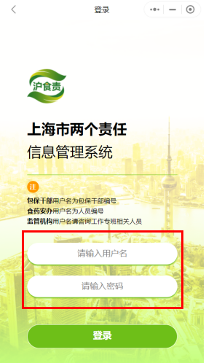

## 修改密码

在首页点击“修改密码”，进入“修改密码”页面。

输入当前密码及新密码后，点击提交，完成密码修改；如忘记当前密码，请联系技术运维人员进行密码重置。

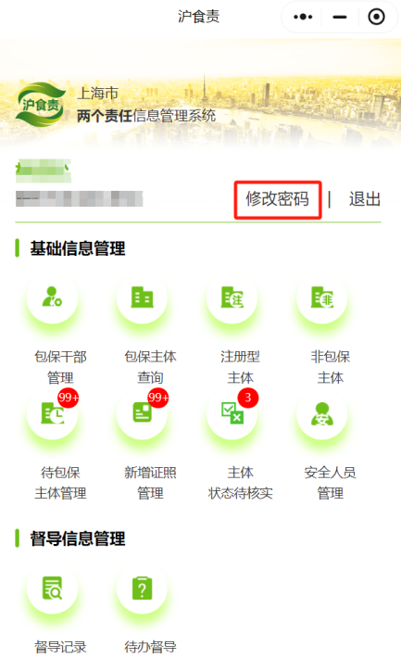 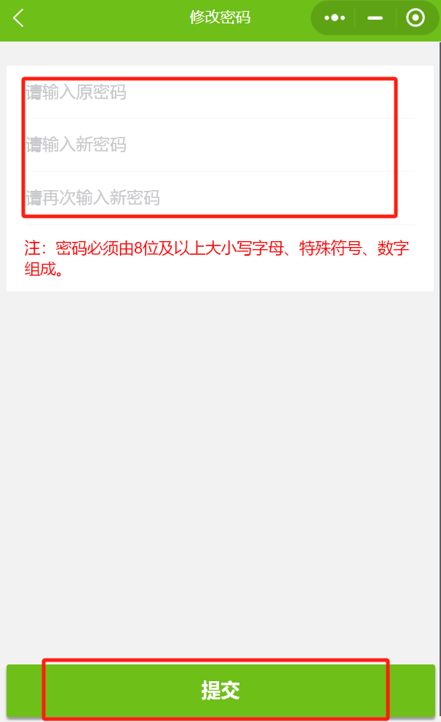

## 退出登录

在首页点击“退出”，退出“沪食责”小程序。

# **督导管理**

## 待办督导问题

### 操作入口

在首页点击“待办督导问题”进入“待办督导问题”页面。

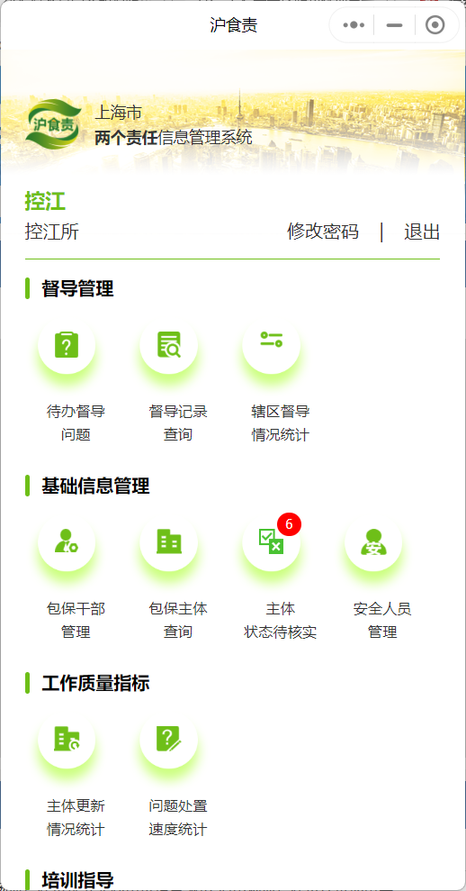

### 待办督导问题处置

“待办督导问题”显示需要处理的问题记录，点击记录标签进入“督导问题处置”页面。

“督导问题处置”页面显示问题的详细信息。线下完成处置后，在问题处填写“处置说明”，并点击“监管已处置，提交”。

 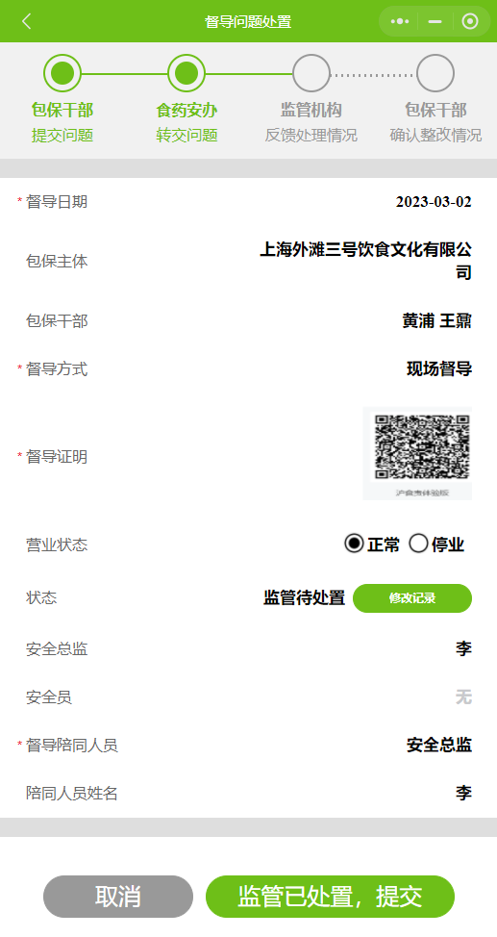

## 督导记录查询

### 操作入口

在首页点击“督导记录查询”进入“督导记录查询”页面。



### 督导记录信息查询查看

“督导记录查询”显示所有督导记录信息，可以通过上方查询框查询，点击记录标签进入“督导详情”页面。

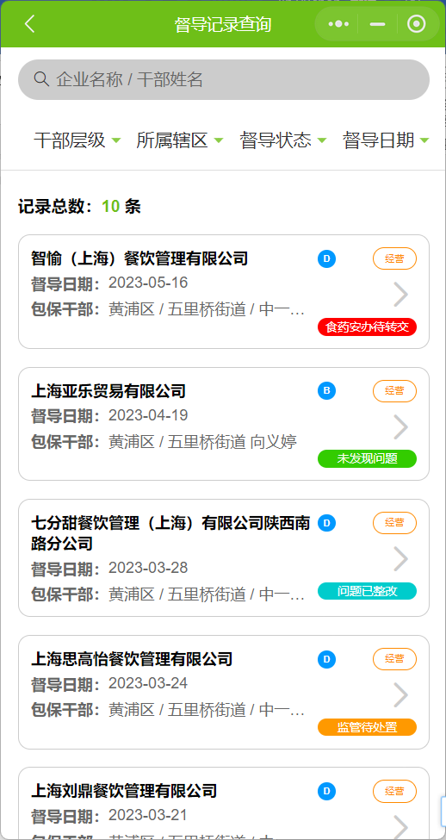 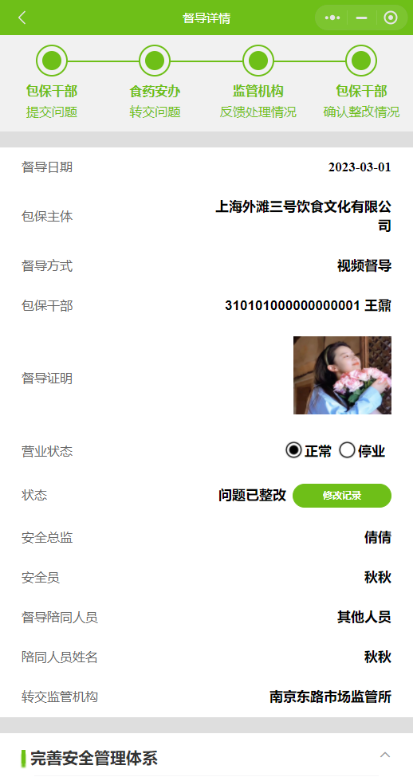

## 辖区督导情况统计

根据《上海市食品药品安全委员会关于进一步优化食品安全属地管理责任工作机制的通知》（沪食药安委〔2024〕4号）要求，督导要求从每季度1次降至每年1-2次，**“辖区督导统计”功能将保留至2024年二季度数据，2024年第三季度及以后的统计数据将不再更新。**

### “辖区督导情况统计”操作入口

在首页点击“辖区督导情况统计”进入“辖区督导情况统计”页面。

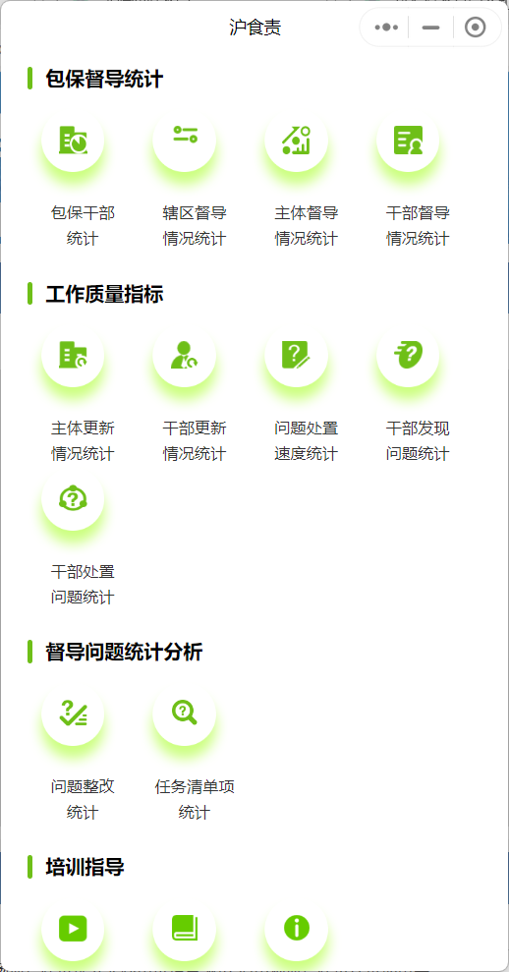

### 数据统计说明

“辖区督导情况统计”页面按季度展示各区、街镇以及村居包保干部数、包保主体数量以及督导完成情况，向左滑动可以查看各个字段数据信息。

可以在上方选择需要查看的督导周期（按季度显示）；点击具体“区”标签可以打开下一级“辖区督导街镇统计”

在“辖区督导街镇统计”页面，点击具体“区”标签可以打开下一级“辖区督导村居统计”。

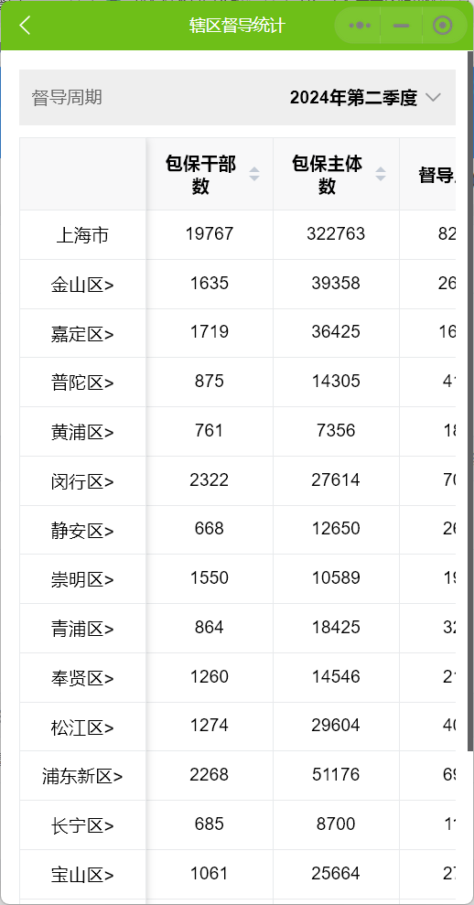 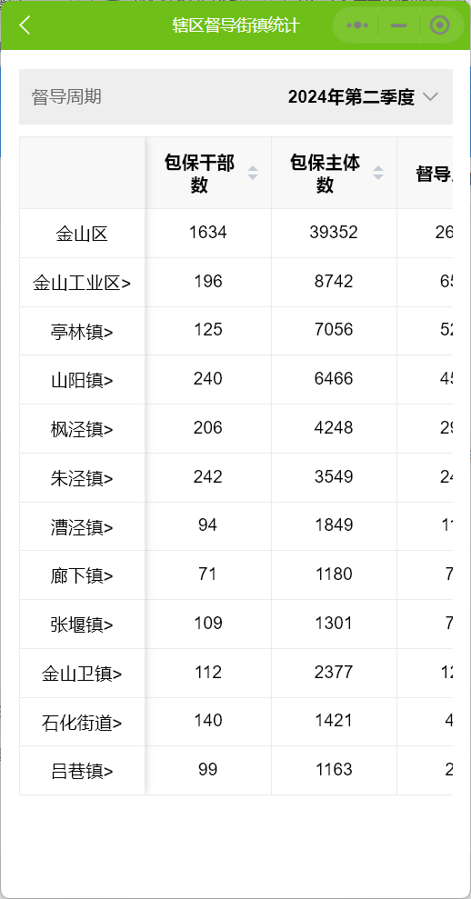

## 督导进展统计

在首页“包保督导进展”模块点击“督导进展统计”进入“督导进展统计”页面。

可筛选督导周期查看不同年份的督导进展统计数据。

可点击辖区名称，下钻进入各区、各街镇的督导进展统计页面。**其中区级统计页面，区的汇总数据包含了A级包保主体和区级包保干部，街镇不含A级包保主体和区级包保干部，因此各街镇数据相加不能直接得到区的包保干部数和包保主体数。街镇级统计页面同理。**

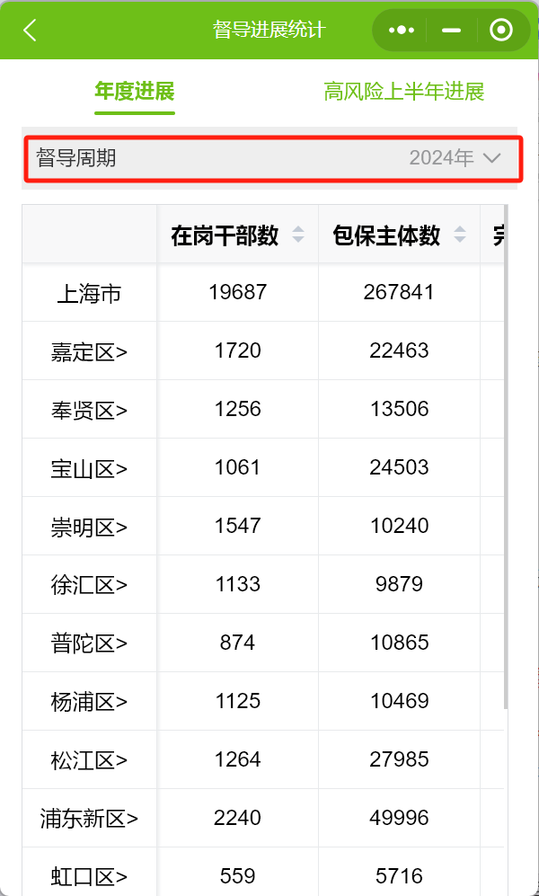

## 高风险上半年督导进展

“高风险上半年督导进展”是仅用于统计上半年高风险主体督导进展情况。高风险主体上半年完成1次督导记为完成上半年督导工作。统计内容包括高风险主体督导完成情况、包保高风险主体的干部督导完成情况等。

可点击辖区名称，下钻进入各区、各街镇的督导进展统计页面。**其中区级统计页面，区的汇总数据包含了A级包保主体和区级包保干部，街镇不含A级包保主体和区级包保干部，因此各街镇数据相加不能直接得到区的包保干部数和包保主体数。街镇级统计页面同理。**

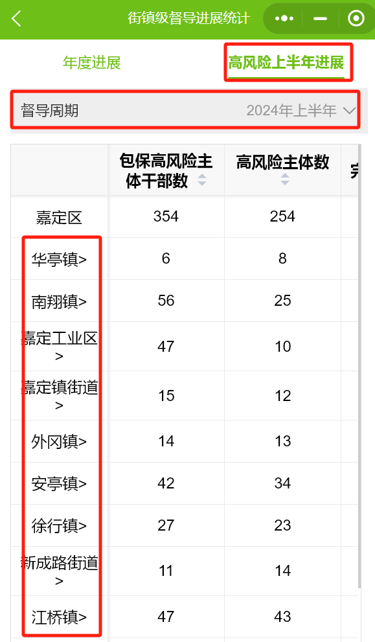

# **基础信息管理**

## 包保干部管理

### 操作入口

在首页点击“包保干部管理”进入“包保干部管理”页面。



### 包保干部查询查看

“包保干部管理”显示可查看的包保干部信息，包括在职干部、离职离岗干部及储备干部。如果当前登录人是市、区级监管机构，可查看所属地区内区级、街镇级、村居级的包保干部；如果当前登录人是街镇级监管机构，可查看所属地区内街镇级、村居级的包保干部。

可以通过输入干部姓名或干部编号搜索包保干部，也可以通过选择干部层级、所属辖区进行搜索；可以通过预警查询快速筛选还未完成督导的干部；点击信息标签进入“包保干部详情”页面。

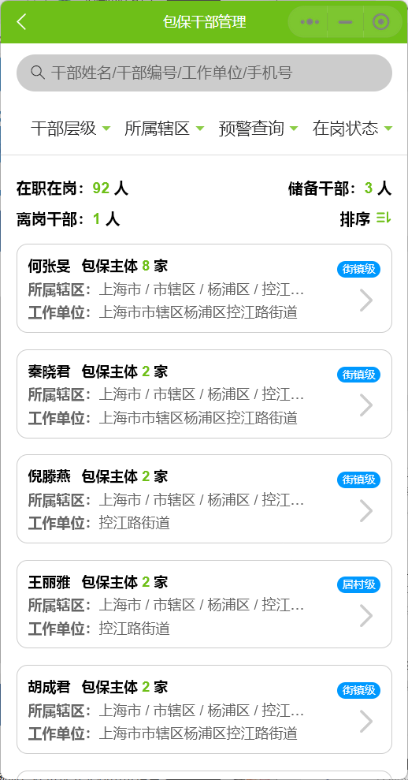

“包保干部详情”页面可以查看和包保干部的基本信息及绑定主体的情况。

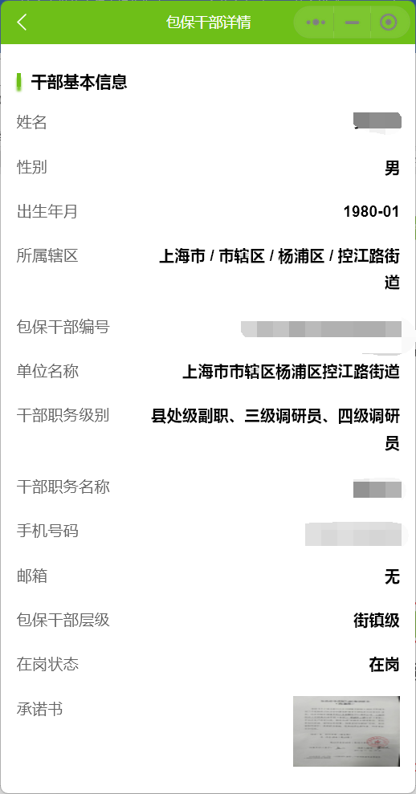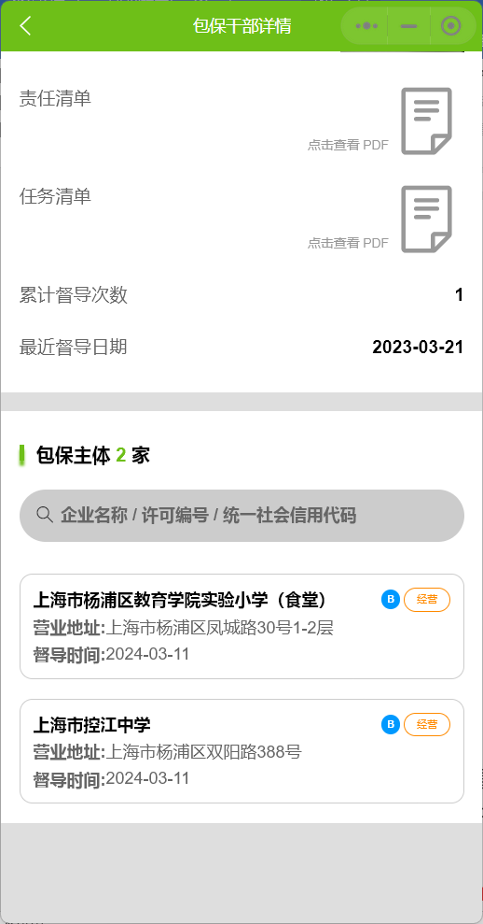

## 包保主体查询

### 操作入口

在首页点击“包保主体查询”进入“包保主体查询”页面。



### 包保主体信息查询查看

“包保主体查询”显示可查看的包保主体信息，包括有包保关系、无包保关系及非包保对象主体。如果当前登录人是市、区级监管机构，可查看所属地区内区级、街镇级、村居级的包保主体；如果当前登录人是街镇级监管机构，可查看所属地区内街镇级、村居级的包保主体。

可以通过企业名称、许可证编号或统一社会信用代码搜索包保主体，也可以通过选择主体级别、所属辖区、包保状态及主体类型进行搜索。

可以通过输入干部姓名或干部编号搜索包保干部，也可以通过选择干部层级、所属辖区进行搜索；可以通过**预警查询快速筛选“高风险主体未完成1次督导”、“未完成督导”**。

点击信息标签进入“包保主体详情”页面。“包保主体详情”页面可以查看包保主体的基本信息，以及负责的包保干部，及督导记录。

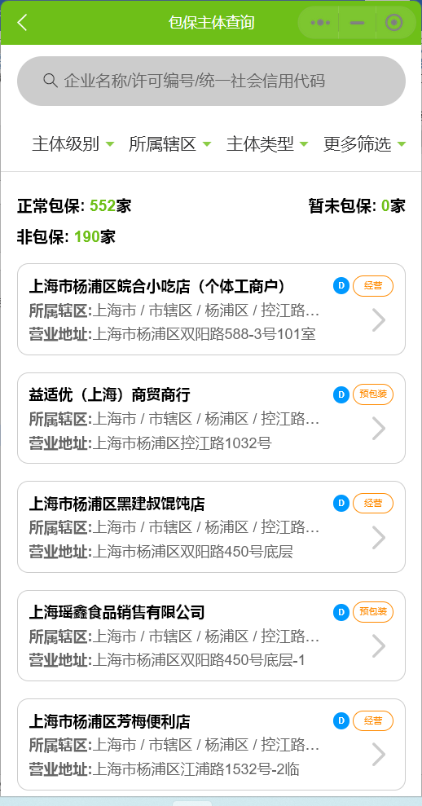 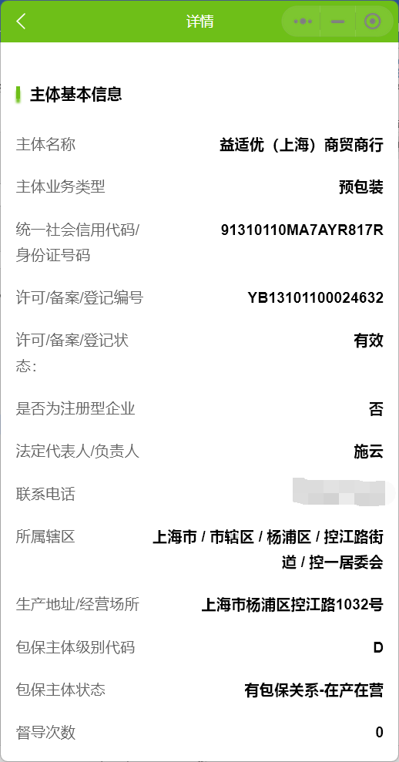 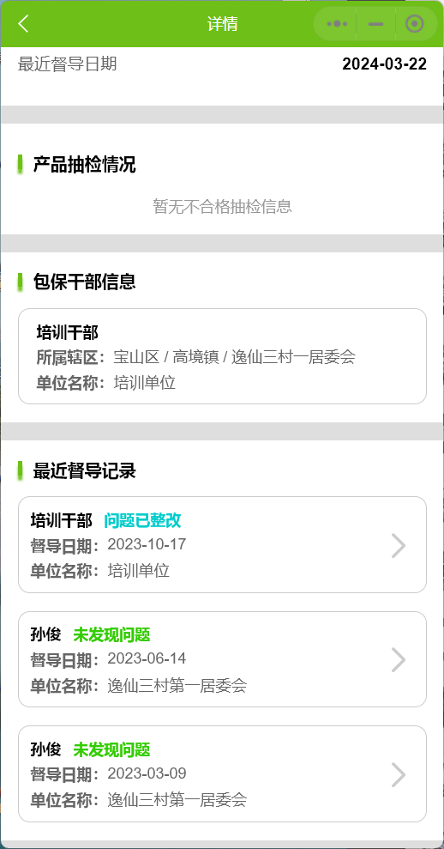

## 主体状态待核实

### 操作入口

在首页“主体状态待核实”位置，会显示本辖区尚未确认状态的主体数量。

点击“主体状态待核实”进入“主体状态待核实”页面。



### 主体状态待核实信息查询查看

“主体状态待核实”显示本辖区内被食药安办识别并转交的疑似非包保对象（“疑似长期停产停业”、“疑似一址多证（旧证）”或“疑似失联”）的包保主体，包括有包保关系、无包保关系。

可以通过主体名称、许可证编号或地址搜索包保主体，也可以通过选择主体级别、所属辖区或业务类型等字段进行搜索；可以通过预警快速筛选不同预警类型的主体。

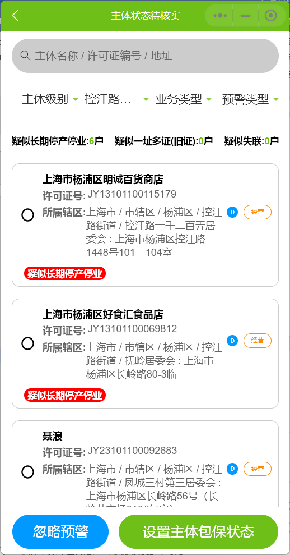

### 主体状态待核实业务处理

如果某条主体核实确认为非包保对象，点击信息标签前的“○”选择主体，点击“设置主体包保状态”，选择对应的主体包保状态，完成非包保设置。设置主体包保状态只能单条操作。

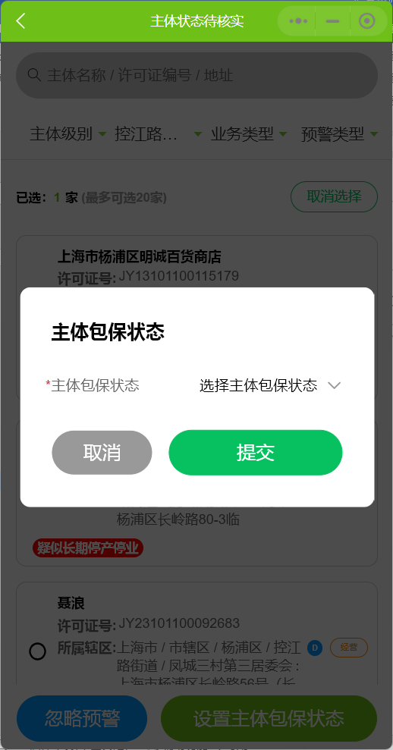

如果主体核实确认仍然为应包保对象，点击信息标签前的“○”选择主体，点击“忽略预警”，完成设置。忽略预警可以多选批量操作。



## 安全人员管理

### 操作入口

在首页点击“安全人员管理”进入“安全人员管理”页面



### 安全人员信息查询查看

“安全人员管理”显示本辖区管理的所有的包保主体。

可以通过企业名称、许可证编号搜索包保主体，也可以通过选择是否配备安全管理人员进行搜索。

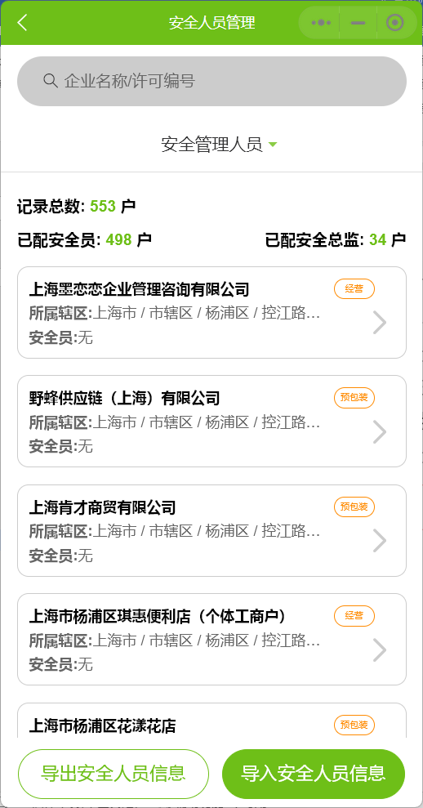

### 安全人员信息新增、修改、删除

点击一条企业信息进入企业的“安全人员管理”页面，可以在此界面添加或修改企业安全员及安全总监信息；企业若有多名安全员或安全总监，点击“+”号新增；添加或修改完成后，点击“保存”完成安全人员信息录入。

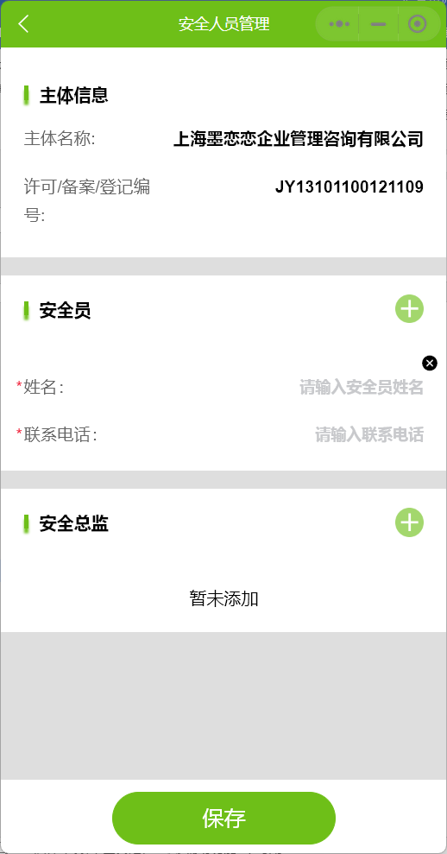

也可以通过点击“导出安全人员信息”导出主体清单，在导出的主体清单内填写安全人员信息后，通过“导入安全人员信息”上传，进行批量绑定。

导入清单中需至少填写一名安全员的姓名和手机号，同一家主体重复导入将覆盖原有的安全人员信息。



## 注册型主体

首页点击“注册型主体”即可进入“注册型主体”页面。

包保主体一旦标记为“注册型”主体后，系统会自动解绑该包保主体的包保关系，该包保主体将自动归集至“注册型主体”模块。

可通过输入主体名称、许可备案编号、统一社会信用代码搜索包保主体信息。可通过筛选字段进行筛选查询。

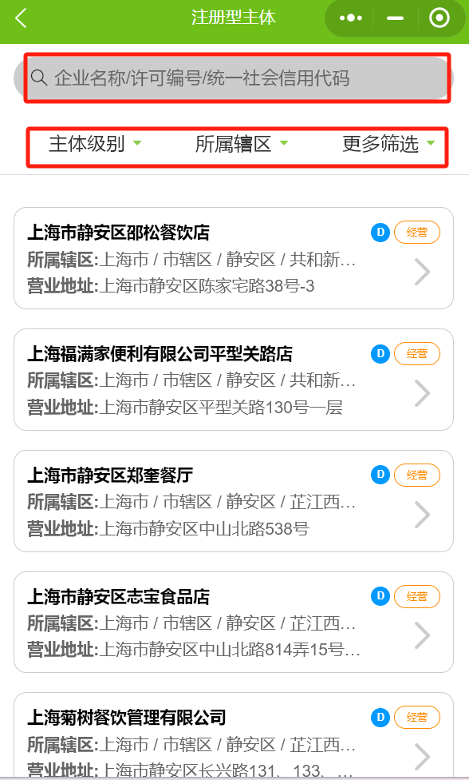

## 非包保主体

首页点击“非包保主体”即可进入“非包保主体”页面。

“生产经营状态待核实”模块中的异常状态主体最终由监管机构标记为“长期停产停业”、“失联”、“一址多证（旧证）”后，该包保主体会自动归集至“非包保主体”模块。包保主体的登记状态或许可备案状态为“无效”的，也会自动归集至“非包保主体”模块。

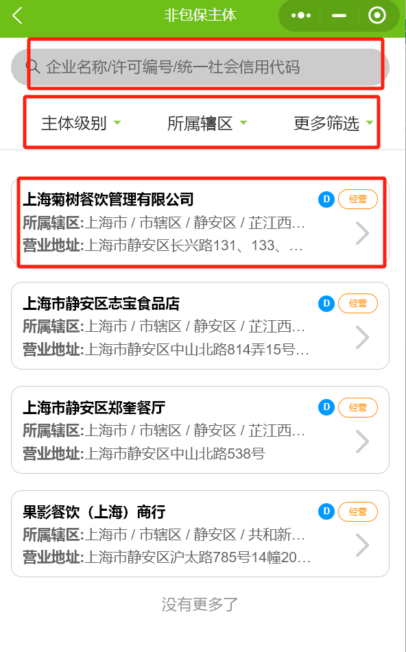

# **工作质量指标**

## 主体更新情况统计

在首页点击“主体更新情况统计”进入“主体更新情况统计”页面



“主体更新情况统计”页面按季度展示各区、街镇以及村居的包保主体数、非包保主体数及新非包保主体数。向左滑动可以查看各个字段数据信息。

可以在上方选择需要查看的督导周期（按季度显示）；点击具体“区”标签可以打开下一级“主体更新情况街镇统计”

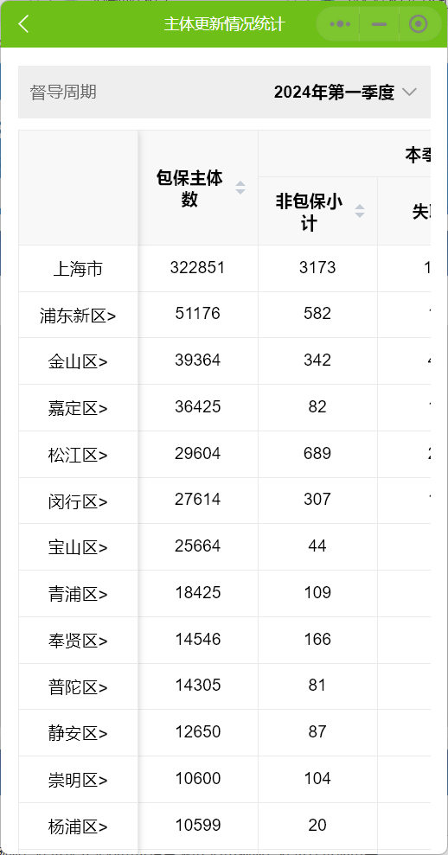

**←向左滑动**

在“主体更新情况街镇统计”页面，点击具体“区”标签可以打开下一级“主体更新情况村居统计”。

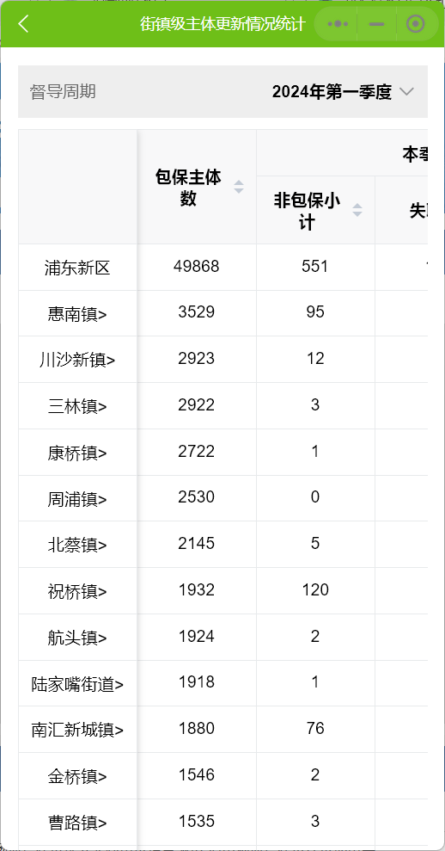

**←向左滑动**

## 干部更新情况统计

在首页点击“干部更新情况统计”进入“干部更新情况统计”页面



“干部更新情况统计”页面按季度展示各区、街镇以及村居的包保干部数、储备干部数及变动情况。向左滑动可以查看各个字段数据信息。

可以在上方选择需要查看的督导周期（按季度显示）；点击具体“区”标签可以打开下一级“干部更新情况街镇统计”

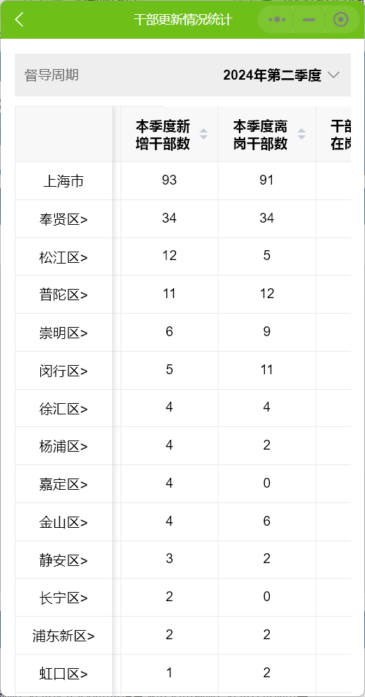

**←向左滑动**

在“干部更新情况街镇统计”页面，点击具体“区”标签可以打开下一级“干部更新情况村居统计”。

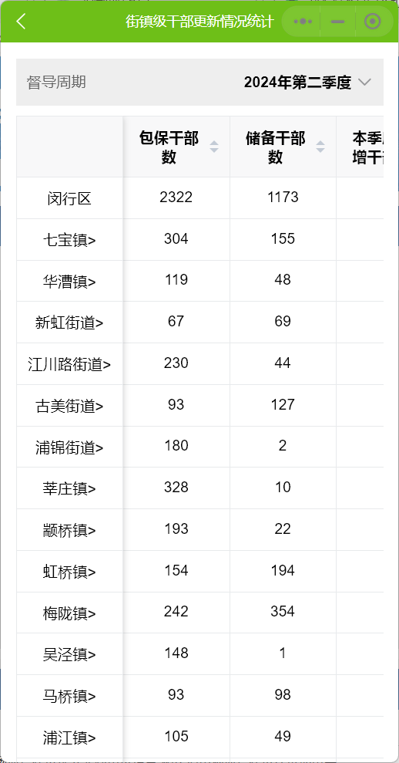

**←向左滑动**

## 问题处置速度统计

在首页点击“问题处置速度统计”进入“问题处置速度统计”页面



“问题处置速度”页面按季度展示各区、街镇以及村居的问题处置平均天数。向左滑动可以查看各个字段数据信息。

可以在上方选择需要查看的督导周期（按季度显示）；点击具体“区”标签可以打开下一级“问题处置速度街镇统计”

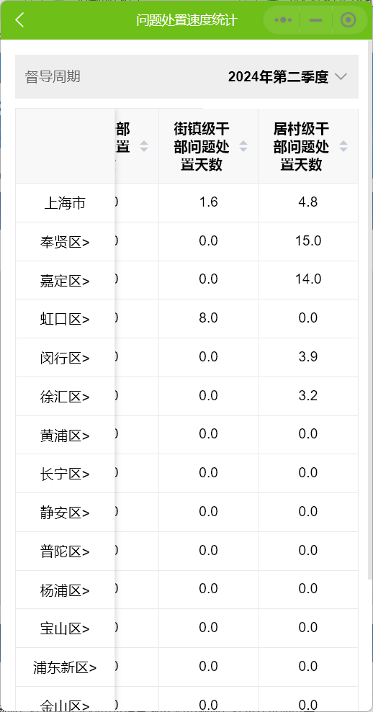

**←向左滑动**

在“问题处置速度街镇统计”页面，点击具体“区”标签可以打开下一级“问题处置速度村居统计”。

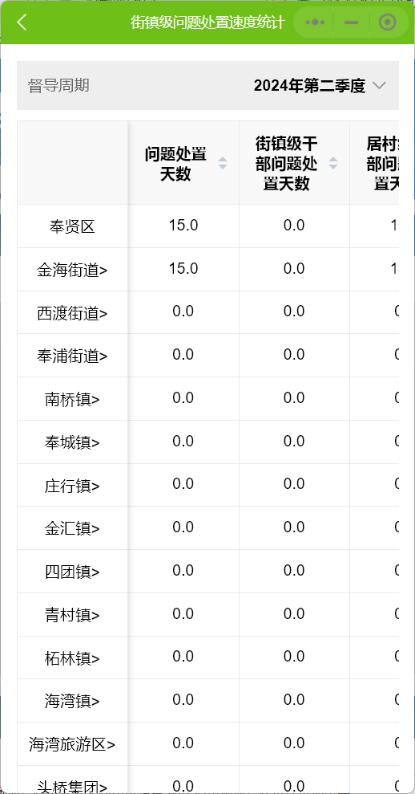

**←向左滑动**

## 干部发现问题统计

在首页点击“干部发现问题统计”进入“干部发现问题统计”页面



“干部发现问题统计”页面按季度展示各区、街镇以及村居的包保干部数及问题发现情况。向左滑动可以查看各个字段数据信息。

可以在上方选择需要查看的督导周期（按季度显示）；点击具体“区”标签可以打开下一级“干部发现问题街镇统计”

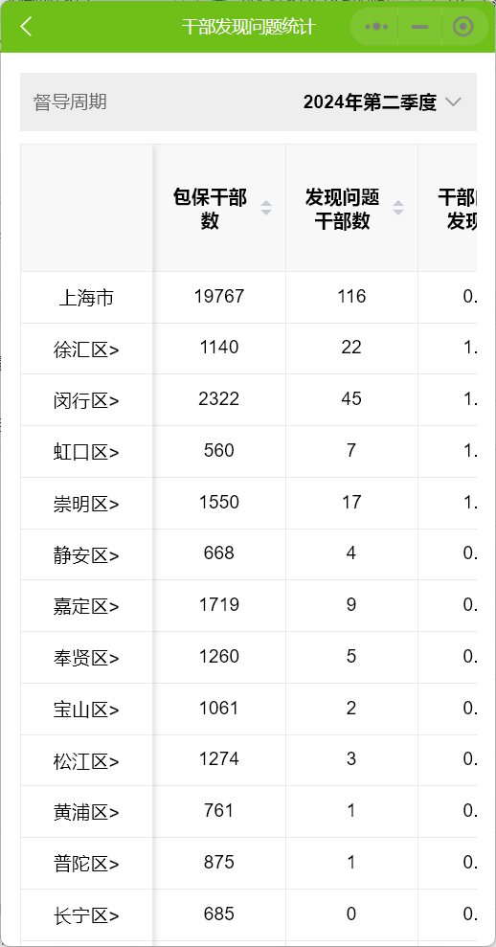

**←向左滑动**

在“干部发现问题街镇统计”页面，点击具体“区”标签可以打开下一级“干部发现问题村居统计”。

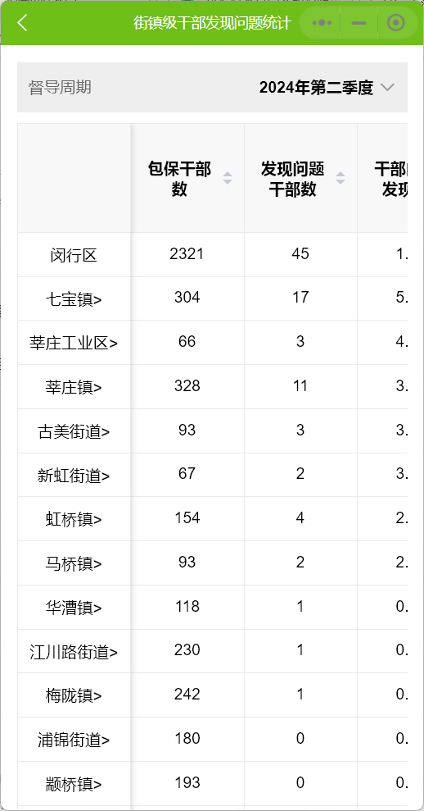

**←向左滑动**

## 干部处置问题统计

在首页点击“干部处置问题统计”进入“干部处置问题统计”页面



“干部处置问题统计”页面按季度展示各区、街镇以及村居的发现问题干部数、问题处置干部数及问题处置情况。向左滑动可以查看各个字段数据信息。

可以在上方选择需要查看的督导周期（按季度显示）；点击具体“区”标签可以打开下一级“干部处置问题街镇统计”

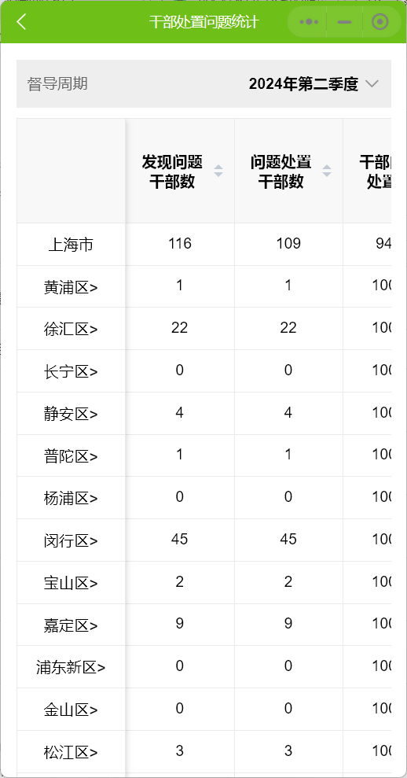

**←向左滑动**

在“干部处置问题街镇统计”页面，点击具体“区”标签可以打开下一级“干部处置问题村居统计”。

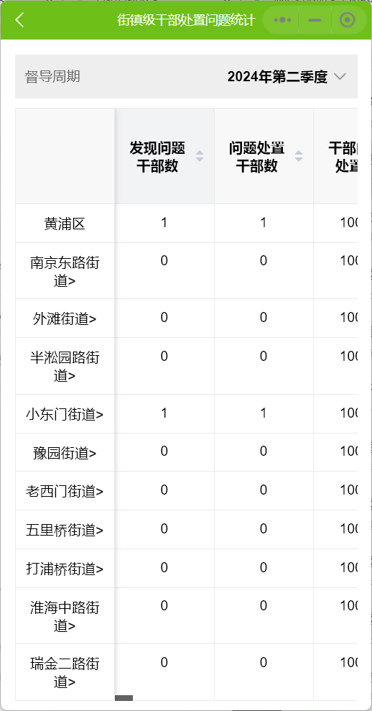

**←向左滑动**

# **线上业务交流**

## 培训教程

该栏目展示属地责任相关培训资料，包括音频视频学习资料、书面学习资料、系统操作程序等内容。

## 工作提示

该栏目保留现有系统中的“工作提示”内容，可查看所有工作提示文件。

## 情况交流

该栏目主要展示被总局、市局录用的有关经验做法类信息（本市或外省市），也可展示各级食药安办、监管机构和包保干部工作落实中的心得体会。

## 典型案例

该栏目可查看“属地责任”落实过程中的典型案例。

## 百问百答

该栏目由市食药安办向各区食药安办、各区食药安办向街镇食药安办定期不定期征集包保工作中遇到的问题，由市食药安办专班人员整理和解答，并更新至“沪食责”小程序“百问百答”栏目，供全市各级食药安办、监管机构和包保干部查阅了解。

## 联系方式

该栏目展示各级食药安办、监管机构的联系电话，便于相关人员快速查找、便捷联系（联系电话由各级机构自行动态维护）。

# **其他-数据任务管理**

在首页点击“数据任务管理”进入“数据任务管理”页面。

“数据任务管理”展示本账号下导出的安全人员主体清单及对应的导入结果信息。

点击一条数据信息即可下载数据。

